**Рекомендации родителям по адаптации учащихся 5-х классов.**

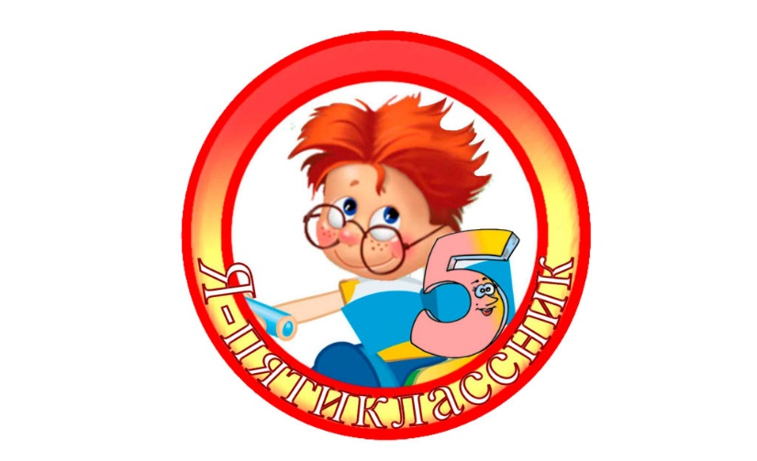

Переход ученика из начальной школы на уровень основного общего образования совпадает со своеобразным концом. В пятом классе ребенка ждет новая система обучения: классный руководитель и учителя-предметники, преподающие новые дисциплины в разных кабинетах. В такой период дети нередко меняются — тревожатся без явных на то причин, становятся робкими или, наоборот, развязными, слишком суетятся. Как результат — у ребят снижается работоспособность, они становятся забывчивыми, неорганизованными, иногда у детей ухудшаются сон и аппетит. К тому же переход в основную школу совпадает с подростковым периодом (10-15 лет).

**Особенности данного периода:**

* Снижение продуктивности в учебной и творческой деятельности;

* Переход от конкретного к абстрактному мышлению;

* Проявляется взросление ребенка (негативизм, беспокойство, стремление к одиночеству).

В 5-м классе ко всем проблемам подросткового возраста добавляется проблема адаптации к новым условиям обучения. Под адаптацией принято понимать — в широком смысле — приспособление к окружающим условиям. Адаптация имеет два спектра — биологический и психологический.

***Причины плохой адаптации в 5-м классе:***

1. Разные требования со стороны учителей-предметников, необходимость все их учитывать и выполнять
2. Большой поток информации, незнакомые термины, слова. Нужно научить пятиклассника пользоваться справочниками и словарями, а также научить спрашивать о значении непонятных слов у взрослых.
3. Чувство одиночества из-за отсутствия первой учительницы, а классному руководителю не удается уделить всем необходимое внимание.
4. Все переживания этого возраста естественны и помогают ученику взрослеть, поэтому родителям и учителям надо просто быть внимательнее и добрее к ребятам в новом периоде их школьной жизни.

***Признаки успешной адаптации:***

• удовлетворенность ребенка процессом обучения;

• ребенок легко справляется с программой;

• степень самостоятельности ребенка при выполнении им учебных заданий, готовность прибегнуть к помощи взрослого лишь после попыток выполнить задание самому;

• удовлетворенность межличностными отношениями - с одноклассниками, учителем.

***Причины психологических трудностей:***

1. Повышение уровня тревожности семьи, связанной с обучением ребенка в пятом классе.

2. Повышение уровня тревожности самого ребенка.

3. Зависимость степени адаптации ребенка к новым условиям от тех требований, которые предъявляет ребенку семья, его ближайшее окружение.

4. Зависимость степени адаптации ребенка от его внутреннего состояния, характера, его успеваемости в начальной школе.

5. Состояние его физического здоровья, связанное с возрастными изменениями в организме и психологическим климатом в классном коллективе.

6. Влияние самооценки ребенка на адаптацию к школе (чем ниже самооценка, тем больше трудностей у ребенка в школе).

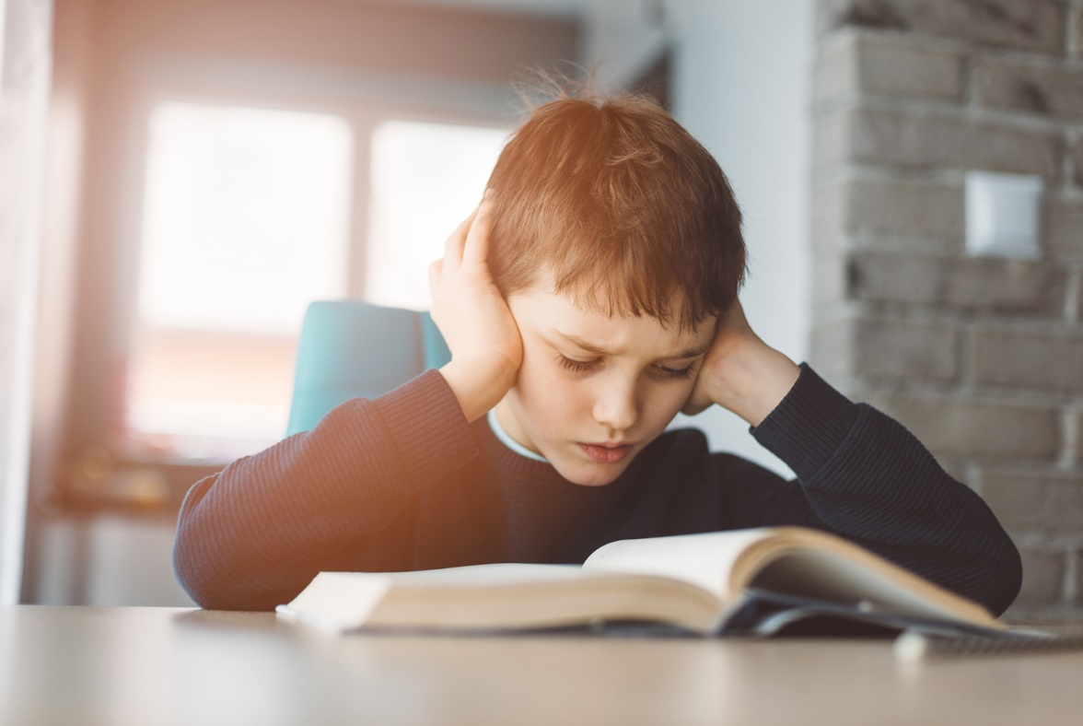

**Рекомендации для родителей:**

* Необходимость смены учебной деятельности ребенка дома, создание условий для двигательной активности детей между выполнением домашних заданий.
* Наблюдайте за правильной позой во время домашних занятий, соблюдение светового режима.
* Обязательное введение в рацион ребенка витаминных препаратов, фруктов и овощей. Организация правильного питания ребенка.
* Забота о закаливании ребенка, максимальное развитие двигательной активности, создание в доме спортивного уголка, приобретение спортивного инвентаря: скакалки, гантели и т. д.
* Воспитание самостоятельности и ответственности ребенка как главных условий сохранения здоровья.
* Обязательно проявляйте интерес к школе, классу, в котором учится ваш ребенок, к каждому прожитому им школьному дню.
* Неформальное общение со своим ребенком после прошедшего школьного дня.
* Обязательно познакомьтесь с его одноклассниками.
* Позволяйте общаться с ребятами после школы.
* Не допускайте физических мер воздействия, запугивания, критики в адрес ребенка, особенно в присутствии других людей (бабушек, дедушек, сверстников).
* Исключите такие меры наказания, как лишение удовольствий, физические и психические наказания.
* Поощряйте ребенка не только за учебные успехи. Морально стимулируйте достижения ребенка.

**Правила общения с ребенком:**

* Выражайте недовольство отдельными действиями, но не личностью.
* Осуждайте действия, но не его чувства, какими бы нежелательными или «неположительными» они ни были.
* Позволяйте ребенку сталкиваться с отрицательными последствиями его действий или бездействий. Только тогда он будет «ВЗРОСЛЕТЬ», становится сознательным.
* Если ребенку трудно, и он готов принять Вашу помощь, обязательно помогите ему, но не полностью, а частично: большую часть предоставьте делать самому.
* Соизмеряйте собственные ожидания с возможностями ребенка.
* Постепенно снимайте с себя ответственность за личные дела ребенка: пусть он чувствует себя ответственным за их выполнение.
* Уважайте других детей. Помните: если Ваш ребенок – личность, то другой – такая же личность.
* О своих чувствах говорите ребенку от первого лица, сообщайте ему о своих переживаниях, а не о нем, его поведении.
* Конечно, обязательно надо контролировать ребенка, особенно в первые 1-2 месяца обучения в средней школе. Но все же ни в коем случае не смешивать понятия "хороший ученик" и "хороший человек", не оценивать личные достижения подростка лишь достижениями в учебе.
* Если у ребенка возникли проблемы с успеваемостью и ему сложно поддерживать ее на привычном уровне, попробуйте дать ему возможность в этот период проявить себя в чем-то другом. В чем-то таком, чем он мог бы гордиться перед друзьями. Сильная зацикленность на учебных проблемах, провоцирование скандалов, связанный с "двойками" в большинстве случаев приводит к отчуждению подростка и лишь ухудшает ваши взаимоотношения.

**Рекомендации родителям по взаимодействию с агрессивным ребенком:**

Работу по коррекции агрессивного поведения детей следует начинать с Вами, родители. Помните, что ребёнок не может измениться к лучшему, если не произойдут необходимые изменения в семье.

**Некоторые принципы общения:**

1.Замечать, когда ребёнок ведёт себя неагрессивно и поощрять его за это.

2. Пусть ребёнок в каждый момент чувствует, что Вы его любите, цените и принимаете, что он Вам нужен. Не стесняйтесь его лишний раз приласкать и пожалеть. Нельзя допускать высказываний, наподобие следующих: "если ты себя так поведешь…, то мама с папой тебя больше любить не будут!".

3. Показывайте личный пример эффективного поведения, не допускайте вспышек гнева и нелестных высказываний о других людях.

4. Запрет и повышение голоса – самые неэффективные способы преодоления агрессивности. Лишь поняв причины такого поведения, можно надеяться на улучшение.

5. Формируйте способность к сопереживанию и сочувствию.

6. Дайте ребёнку возможность выплеснуть свою агрессию, сместить её на другие объекты (например, поколотить подушку).

7. Не подавляйте попытки «самоутверждения» ребёнка, отнеситесь с пониманием, старайтесь спокойно договориться.

8. Никогда не позволять себе оскорбить ребёнка, в диалоге не использовать жаргонные и бранные слова - это не даст ему права оскорблять Вас и не демонстрировать в поведении все, на что он способен.

9. Обсуждайте поведение только после успокоения.

10. Выясните, как возникает агрессивное поведение, и каково возможное решение. "Имя ….., ты расстроился, потому что……..Ты можешь переживать, не имея права обижать других. Что нужно сделать, чтобы успокоиться и при этом ни на кого не нападать?" Предлагайте что-то свое только в дополнение к сказанному.

11. Нельзя угрожать и шантажировать, т.к. в какой-то момент это перестает действовать, и Вы будете неубедительны и бессильны.

12. Своё плохое настроение не разряжать на нем.

13. Найти повод похвалить его, особенно, это хорошо спустя некоторое время после наказания. Ребенок убедится, претензии были к его поступку, а не к нему.

14. Ни в коем случае нельзя подавлять агрессию в своих детях, так как агрессия - это необходимое и естественное для человека чувство. Запрет или силовое подавление агрессивных импульсов ребенка очень часто может привести к аутоагрессии (т.е. вред будет наноситься самому себе) или перейти в психосоматическое расстройство. Научите его выражать свои враждебные чувства социально приемлемым способом: словом, или в рисунке, лепке или при помощи игрушек, или действий, безобидных для окружающих, в спорте.

15. Также желательно, чтобы у ребенка была своя комната (или хотя бы уголок). Он должен знать, что его границы уважают и не нарушают без его ведома.

16. Если ребенок капризничает, злится, кричит, бросается на вас с кулаками - обнимите его, прижмите к себе. Постепенно он успокоится, придет в себя. Со временем ему будет требоваться все меньше времени, чтобы угомониться. Кроме того, такие объятия выполняют несколько важных функций: для ребенка это означает, что вы способны выдержать его агрессию, а, следовательно, его агрессия может быть сдержана и он не разрушит то, что любит; ребенок постепенно усваивает сдерживающую способность и может сделать ее внутренней и таким образом контролировать свою агрессию сам. Позже, когда он успокоится, вы можете поговорить с ним о его чувствах. Но ни в коем случае не стоит читать нравоучения при таком разговоре, просто дайте понять, что готовы его выслушать, когда ему плохо.

17. Не стоит говорить: "Хороший мальчик" или: "Хорошая девочка". Дети часто не обращают на это внимания. Лучше скажите: "Ты доставил мне огромное удовольствие, когда поделился со своим младшим братом, вместо того чтобы драться с ним. Теперь я знаю, что могу доверить тебе уход за ним". Такая похвала имеет большое значение для детей. Она позволяет им почувствовать, что они могут произвести хорошее впечатление.

18. Беседовать с ребенком о его поступке надо без свидетелей (класса, родственников, других детей и др.). В беседе стараться использовать меньше эмоциональных слов (стыдно и др.).

Терпения вам и удачи, дорогие родители!